1. Паралелограм је четвороугао чије су наспрамне странице паралелне.

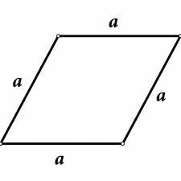
- тачно
- нетачно

2. Одредити које од следећих тврдњи су тачне:
- суседни углови паралелограма су суплементни
- ако су две наспрамне странице четвороугла једнаке и паралелне, онда је тај четвороугао паралелограм
- наспрамни углови паралелограма су различити
- дијагонале паралелограма се полове

3. Задата су два унутрашња угла паралелограма: α=110° и β=70°.Колики су њихови наспрамни углови?

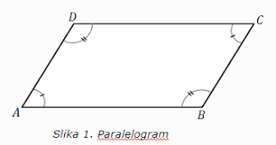
- γ=220°, δ=115°
- γ=α=110°, δ=β=70°
- γ=110°, δ=95°
- γ=215°, δ=85°

4. Један угао паралелограма износи 68°.Колики је његов наспрамни угао?

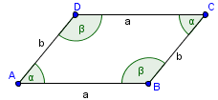
- 112°
- 68°
- 15°
- 34°

5. Израчунати величину осталих углова паралелограма ако је задат његов угао α=33°15'.

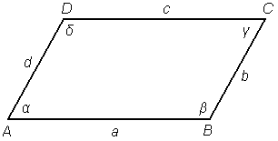
- β=146°45', γ=33°15', δ=33°15'
- β=146°45', γ=33°15', δ=146°45'
- β=146°45', γ=146°45', δ=146°45'
- β=33°15', γ=33°15', δ=33°15'

6. У паралелограму АBCD задате су странице |AB|=5cm, |AD|=3cm и угао γ=42°.Колике су остале странице и углови овог паралелограма?

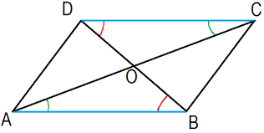
- |BC|=5cm, |CD|=3cm, α=42°, β=42°, δ=42°
- |BC|=5cm, |CD|=3cm, α=138°, β=138°, δ=138°
- |BC|=3cm, |CD|=5cm, α=42°, β=138°, δ=138°
- |BC|=3cm, |CD|=5cm, α=42°, β=42°, δ=138°

7. Ако је један угао паралелограма 40°, колики су остали углови тог паралелограма?

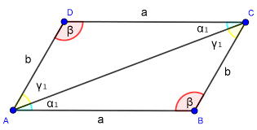
- 40°, 140°, 40°
- 40°, 40°, 40°
- 140°, 140°, 140°
- 140°, 40°, 140°

8. Ако је један угао паралелограма двоструко већи од другог, израчунати све углове тог паралелограма.

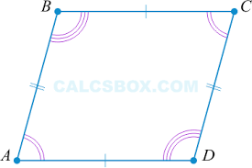
- 120°, 120°, 60°, 120°
- 60°, 120°, 60°, 120°
- 120°, 120°, 120°, 120°
- 60°, 60°, 60°, 60°

9. Ако је један угао паралелограма двоструко мањи од другог, израчунати све углове тог паралелограма.
- 120°, 120°, 120°, 120°
- 60°, 120°, 60°, 120°
- 60°, 60°, 60°, 120°
- 60°, 60°, 60°, 60°

10. Ако је збир наспрамних углова паралелограма 160°, колики су сви његови углови?
- 80°, 80°, 80°, 80°
- 80°, 100°, 80°, 100°
- 160°, 160°, 160°, 160°
- 100°, 100°, 100°, 100°

11. Колики су унутрашњи углови паралелограма ако је један угао за 46° већи од другог?

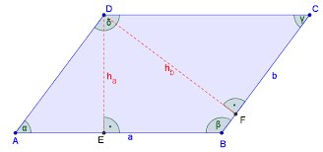
- 67°, 67°, 67°, 113°
- 113°, 113°, 113°, 113°
- 67°, 67°, 67°, 67°
- 67°, 113°, 67°, 113°

12. Један угао ромба је α=70°.Колики су остали углови тог ромба?

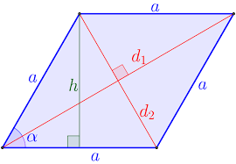
- 110°, 110°, 110°, 110°
- 70°, 70°, 70°, 110°
- 110°, 70°, 110°
- 70°, 70°, 70°, 70°

13. Колики су углови ромба ако му је страница једнака краћој дијагонали?

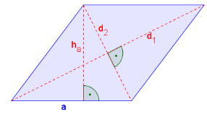
- 60°, 120°, 60°, 120°
- 80°, 100°, 80°, 100°
- 140°, 40°, 140°, 40°
- 67°, 113°, 67°, 113°

14. Спољашњи угао ромба је пет пута мањи од њему суседног унутрашњег угла.Одредити угао који граде висина и дијагонала повучене из истог темена.

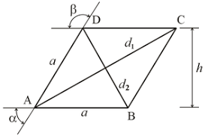
- угао BED=90°
- угао DBE=15°
- угао EDB=75°

15. Из темена тупог угла ромба конструисане су висине.Ако је мера угла између тих висина 70°, израчунати углове ромба.

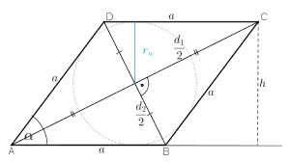
- β=70°, α=70°
- β=70°, α=110°
- β=110°, α=70°
- β=110°, α=110°

